Presseinformation
Schwerzenbach / Lyss, 1. Oktober 2013

in4U vertieft Partnerschaft mit Soreco und betreibt Private Cloud für Xpert.ivy
in4U lanciert gemeinsam mit Soreco die webbasierte BPM-Lösung Xpert.ivy

Der ICT-Dienstleister in4U unterstützt Soreco bei der Lancierung der webbasierten Version von Xpert.ivy, der BPM-Lösung (Business Process Management) von Soreco. Die Kunden profitieren von einem standardisierten Leistungsumfang, einem attraktiven Preis-/Leistungsverhältnis, kurzen Projektzeiten und zuverlässigen Partnern mit ausgewiesenem Know-how.

Was ist Xpert.ivy?
Die BPM-Plattform Xpert.ivy ermöglicht IT-Professionals den Aufbau einer flexiblen, serviceorientierten Systemarchitektur, die innert kürzester Zeit an veränderte Prozesse und neue Bedürfnisse der Fachabteilungen angepasst werden kann. Gleichzeitig schützt die BPM-Lösung Xpert.ivy bestehende Investitionen und unterstützt einen stabilen Systembetrieb. Xpert.ivy wird durch Soreco und in4U überwacht und gewartet. Die Kunden profitieren von attraktiven und kalkulierbaren, einmaligen und wiederkehrenden Kosten für die Installation und den Betrieb und müssen keine grösseren Investitionen planen. Im Leistungsumfang der Cloud-Lösung enthalten sind auch der Unterhalt und die laufende Aktualisierung des Betriebssystems und die Wartung der Security (Virenschutz/Firewall). Den Kunden steht der Soreco-Support für sämtliche Anfragen zur Applikation und zum Betrieb als Single Point of Contact zur Verfügung.

Modernste Infrastruktur für Sorecos Xpert.ivy
Dank der topaktuellen Infrastruktur des Microsoft-Hosting-Partners in4U kann die hochverfügbare Cloud-Lösung mit folgenden Vorteilen zur Verfügung gestellt werden:
- Unterbruchssicherheit durch zwei örtlich getrennte und synchron produzierende Datacenter
- Sicheres Backup der Daten in ein drittes Datacenter
- Nachhaltigkeit dank Green-IT-Richtlinien mit redundanter Grundwasserkühlung
- Konstante Energieversorgung durch mehrfache Anbindung und Notstrom
- Redundante und damit ausfallsichere Netzwerk-Anbindungen über verschiedene Provider auf Basis neuster Infrastrukturen von Cisco und Fortinet
- Modernste Server-Infrastruktur in APC Cube
- Hochperformante Speicher-Lösungen von EMC und NetApp

Gemeinsam eine moderne Lösung noch besser machen
Die Mitarbeitenden von Soreco erstellen Software-Lösungen für alle Spezial- und Alltagsprobleme und stehen beratend zur Seite. Betreffend den Anforderungen und der Umsetzungen im Cloud-Umfeld arbeiten sie Hand in Hand mit den Spezialisten von in4U zusammen mit dem Ziel, betriebswirtschaftliche und technische Aspekte lösungs- und nutzenorientiert in die zukünftige ICT-Infrastruktur einfliessen zu lassen. «Mit Soreco verbindet uns eine enge Partnerschaft. Wir freuen uns, für Soreco ihre Business-Prozess-Management-Lösung zu betreiben. Als führender Private-Cloud-Anbieter stellen wir unseren Kunden sichere, diskrete und performante Plattformen zur Verfügung. Viele KMU profitieren von unserem professionellen Betrieb in unseren eigenen Datacenter», kommentiert Simon Maurer, CEO in4U. «Die BPM Suite Xpert.ivy ist flexibel und individuell anpassbar und somit auch eine ideale Lösung für KMU. Gerade darum setzen wir auf die innovative Firma in4U. Gemeinsam arbeiten wir an optimierten, fortschrittlichen und nutzenorientierten IT-Lösungen von morgen. Spezialisten auf beiden Seiten arbeiten daran, innerhalb der Cloud individuell zugeschnittene Software-Lösungen für Anwender bereitzustellen» fügt Renato Stalder, CEO von Soreco, an.

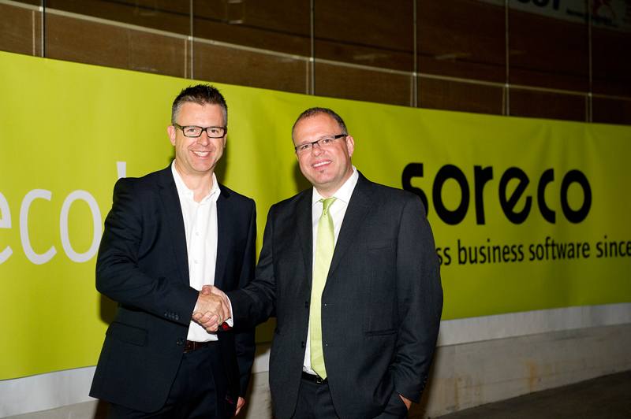 | Links: Simon Maurer, CEO in4U AG  Rechts: Renato Stalder, CEO Soreco AG

Das hochaufgelöste Bild steht unter www.press-n-relations.ch zum Download bereit (im Anhang zum dort veröffentlichten Text).

Weitere Informationen:  Soreco AG  Andreas Balsiger – Product Manager  Ringstrasse 7 – 8603 Schwerzenbach  Telefon: 058 666 37 44 – Mobile: 079 561 50 33  abalsiger@soreco.ch – www.soreco.ch  in4U AG  Theo Flury – Produkte und Services  Werkstrasse 36 – 3250 Lyss BE  Telefon: 032 387 82 16 – Mobile: 079 213 16 31  theo.flury@in4u.ch – www.in4u.ch | Presse- und Öffentlichkeitsarbeit:  Press’n’Relations GmbH – Markus Häfliger  Hirslanderstrasse 51 – 8032 Zürich  Tel. : +41 43 344 58 65 – Fax: +41 43 344 58 69  mh@press-n-relations.ch – www.press-n-relations.ch

Über Soreco AG
Gegründet im Jahr 1988, entwickelt und vermarktet die Soreco AG, mit Hauptsitz in Schwerzenbach bei Zürich, branchenunabhängige Standard-Software für den mittleren und oberen KMU- und Grossfirmenbereich sowie für die öffentliche Verwaltung. Seit dem 1. Juli 2011 ist Soreco Kernbestandteil der AXON ACTIVE Gruppe mit Hauptsitz in Luzern. Die Zusammenarbeit mit Partnern im Lösungs-, Dienstleistungs- und Technologiebereich in Deutschland, Österreich und der Schweiz garantiert individuell zugeschnittene Lösungen aus einer Hand. Mit 130 Mitarbeitenden betreuen Soreco und die Soreco Partner (rund 300 Mitarbeitende) derzeit über 3000 Unternehmen aus den unterschiedlichsten Branchen, davon 30 % der Top 500 Schweizer Unternehmen. In den Märkten ausserhalb der Schweiz vertritt die Schwesterfirma AXON ACTIVE AG über die Niederlassungen in München und Wien das Portfolio von Soreco.

Über in4U AG
Die in4U wurde am 1. Januar 1999 gegründet und hat ihren Sitz an der Werkstrasse 36 in Lyss. Die Firma beschäftigt rund 40 qualifizierte Mitarbeitende inklusive Lernende und verfügt über drei Datacenter, davon eines nach Green-IT-Richtlinien. Die in4U ist ein Unternehmen der GARAIO AG in Bern. www.in4U.ch

